Jedenáctý ročník Benešov City Live přinese sedm týdnů koncertů, letního kina i tradiční Benešovské posvícení
V Benešově dne 10. července 2026: Masarykovo náměstí v Benešově se i letos promění v letní kulturní scénu pod širým nebem. Od 15. července do 30. srpna nabídne další ročník oblíbeného festivalu Benešov City Live celkem 15 koncertů, 7 filmových projekcí i tradiční Benešovské posvícení. Vstup na všechny akce je zdarma.
Také letos se mohou návštěvníci těšit na pestrou dramaturgii, která přinese různé hudební žánry a české i zahraniční filmové novinky do samého srdce města. Hudební vystoupení startují ve 20.00 hod., filmové projekce pak vždy od 21.00 hod.
Festival zahájí ve středu 15. července koncert dua Celest & Charles a v dalších termínech vystoupí na pódiu na Masarykově náměstí Raego, Honza Nedvěd ml. & příbuzní, Žalman & spol. Pavel Lohonka, Dorota Tóthová Quartet – Pop Icons in Jazz, AG Flek, Felix y Su Banda, Synkopy 61, Reflections of Karma nebo Čejka Band. Hudební nabídku doplní také vystoupení místního muzikanta Štěpána Kojana, Staropražských pardálů, Procity Rock či mezinárodního hudebního projektu Edith/Jiříkovo vidění/Lasse Reinstroem.
Každou neděli čeká návštěvníky promítání pod širým nebem. Letní kino nabídne filmy Neporazitelní, Pět švestek, Někdo to rád v Plzni, Neboj, dýchej, čaruj, Vlny, Jak vycvičit draka nebo Hamnet.
Tradiční posvícení se uskuteční v sobotu 15. srpna. Dopoledne zaplní Masarykovo náměstí trhy, vystoupí Pouličníci z Tábora a děti potěší pohádka Guliver v říši obrů v podání Loutkového souboru Bystřice. Večer od 20.00 hod. naváže Posvícenská zábava s kapelou Horváth Band. Součástí posvícenského programu bude také tradiční Pěkná hodinka, během níž v pondělí 17. srpna zahraje od 18.00 hod. jihočeská dechovka Budvarka.
„Benešov City Live je důkazem, že centrum města může během léta žít kulturou a být místem setkávání všech generací. Jsem rád, že se festival za více než deset let své existence stal pevnou součástí prázdnin v Benešově. Srdečně zvu všechny Benešáky i návštěvníky z okolí, aby si přišli užít některý z koncertů, letní kino nebo tradiční posvícení,“ říká místostarosta Benešova Jakub Hostek.
„Jedenáctý ročník festivalu opět nabídne pestrý program pro všechny generace. Děkujeme městu Benešov, Středočeskému kraji i našim dalším partnerům, díky jejichž podpoře může zůstat vstup na všechny akce zdarma,“ uvedla za organizátory jednatelka Kulturního a informačního centra Benešov Jana Pěnčíková.
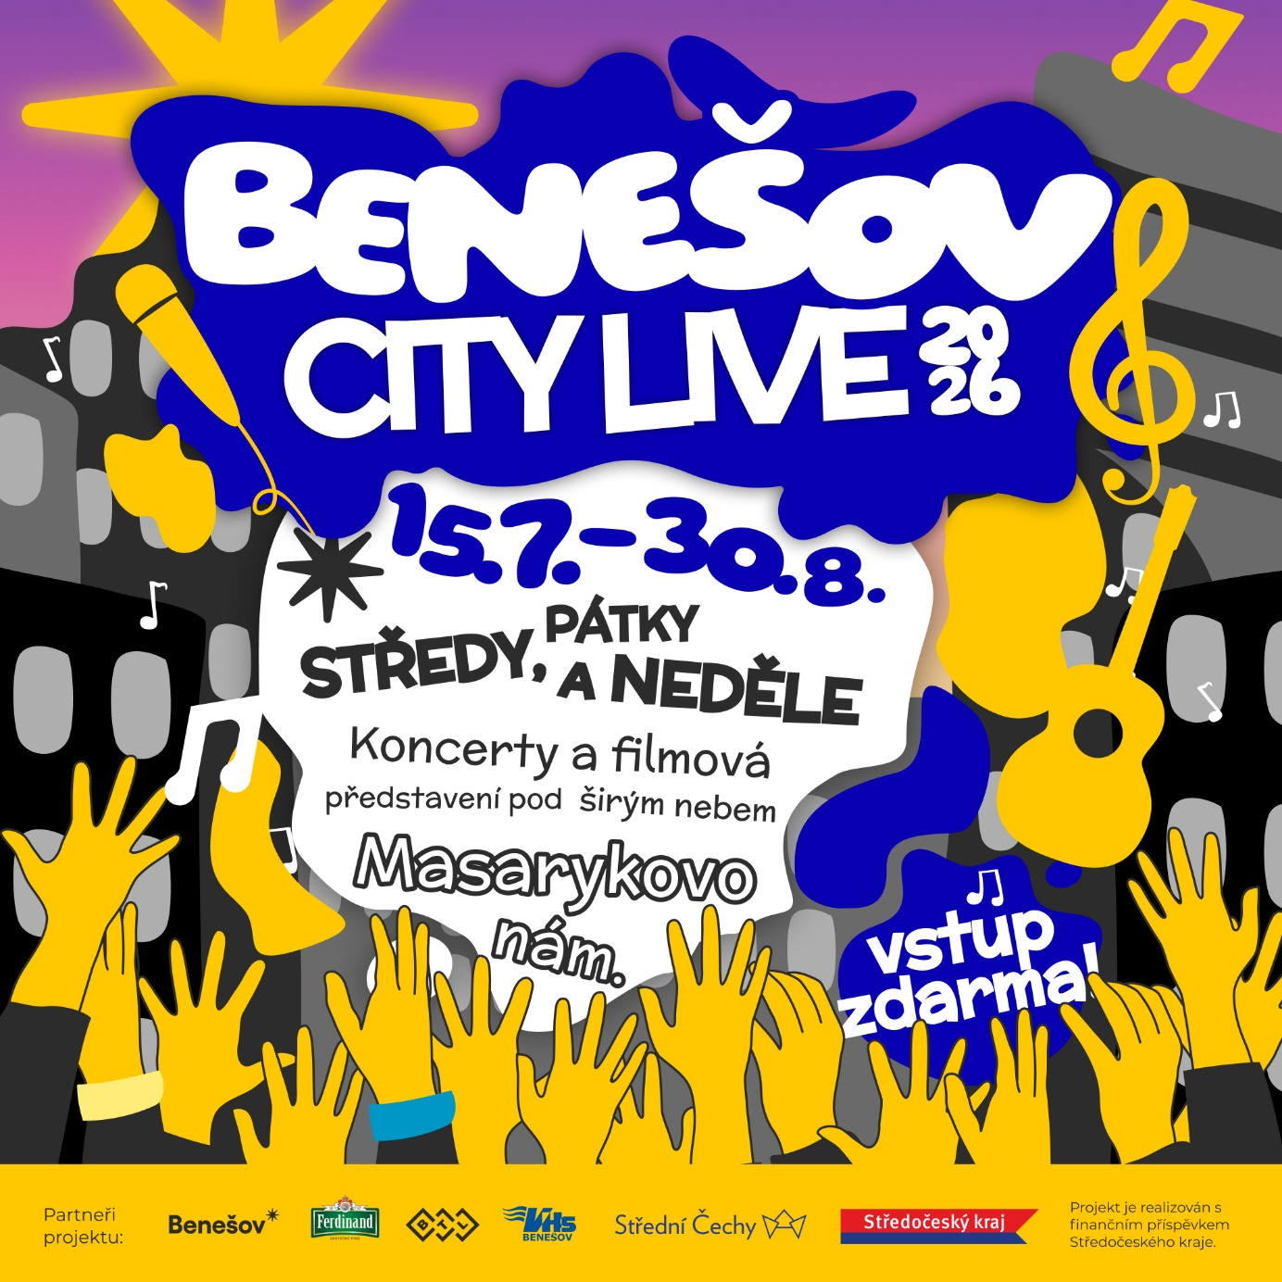
Program může být v případě nepříznivého počasí upraven. Aktuální informace jsou průběžně zveřejňovány na webových stránkách a sociálních sítích Kulturního a informačního centra Benešov.

